


Angelo Cappellini & Opera Contemporary e il progetto di Villa Jolanda a Brunate sul Lago di Como


Sulle alture di Brunate, affacciata sul panorama del Lago di Como, Villa Jolanda diventa il palcoscenico di un progetto d’interior design che celebra l’eccellenza del design e dell’artigianalità italiana attraverso l’intervento di Angelo Cappellini e Opera Contemporary, realizzato in collaborazione con Garamonds.

Inserita in un contesto architettonico di grande fascino, la villa è stata reinterpretata attraverso una progettazione di interni capace di valorizzarne l’identità storica con un linguaggio elegante, sofisticato e perfettamente coerente con l’atmosfera del luogo. Protagonisti dell’intervento sono gli arredi firmati Opera Contemporary e Angelo Cappellini, selezionati per creare un dialogo armonioso tra memoria storica e sensibilità contemporanea.

Le camere della residenza accolgono una raffinata selezione di letti Clarissa, Osiride e Ivette di Opera Contemporary, accompagnati da complementi caratterizzati da linee morbide, materiali ricercati e delicate tonalità beige e naturali. Gli arredi si integrano con equilibrio negli ambienti originali della villa, contribuendo a definire spazi intimi e rilassanti, pensati per offrire un’esperienza di ospitalità esclusiva e contemporanea.

I letti di design firmati Opera Contemporary esprimono un’estetica accogliente, calda e sensuale, grazie all’utilizzo di materiali pregiati, lavorazioni artigianali e una ricca varietà di texture che amplificano la sensazione di comfort e intimità. Le palette cromatiche, dominate da nuance naturali con occasionali accenti di colore, definiscono ambienti raffinati e contemporanei, in cui il letto diventa il protagonista assoluto della zona notte.

La camera da letto, lo spazio più personale della casa, si trasforma così in un rifugio privato lontano dalle tensioni quotidiane: un luogo dedicato al relax, al benessere e al recupero delle proprie energie.

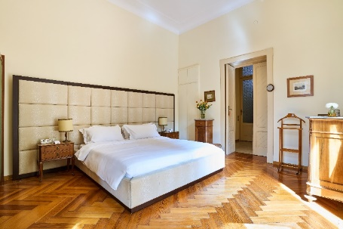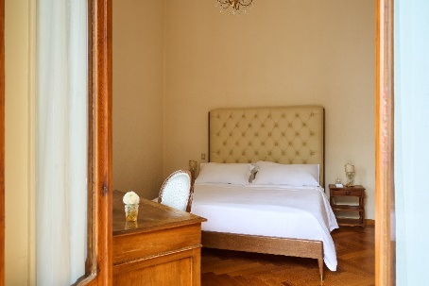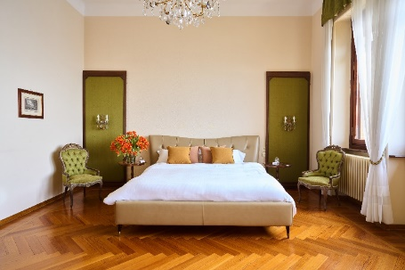

Elemento distintivo del progetto è anche la dépendance in legno separata dalla villa principale, concepita come elegante spazio dedicato al tradizionale “thé delle cinque”. Angelo Cappellini interpreta il fascino della grande tradizione decorativa italiana attraverso un salottino in stile Luigi XV composto da divani, poltrone, sedie e tavolini con piano in cristallo. Le lavorazioni artigianali, i dettagli scolpiti e le finiture pregiate esprimono pienamente il savoir-faire del marchio, dando vita a un ambiente dal carattere raffinato e senza tempo.
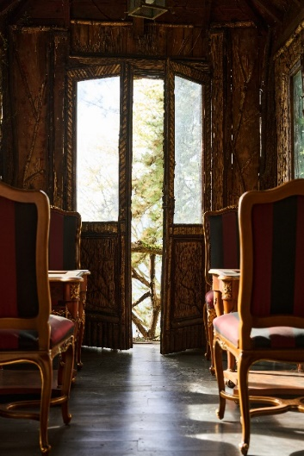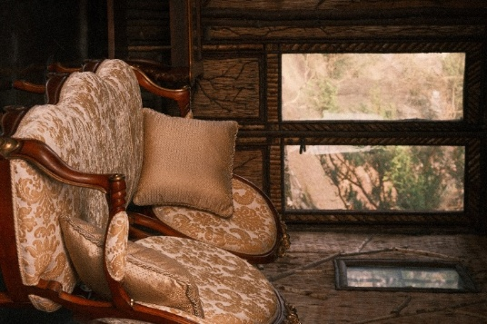
L’intervento a Villa Jolanda racconta la capacità di Angelo Cappellini e Opera Contemporary di progettare ambienti in cui estetica, comfort e identità convivono in perfetto equilibrio. Un progetto che interpreta il lusso contemporaneo attraverso la qualità manifatturiera, la ricerca stilistica e la valorizzazione dell’heritage italiano, in una delle destinazioni più iconiche e internazionali del territorio lariano.
La collaborazione con Garamonds è nata in modo naturale, grazie a una visione condivisa dell’ospitalità e del valore autentico del lifestyle italiano. Villa Jolanda rappresenta infatti un luogo capace di attrarre una clientela internazionale alla ricerca non solo di una destinazione esclusiva, ma di un’esperienza profondamente legata alla tradizione, all’eleganza e alla cultura del bello.
Fin dalle prime fasi del progetto si è creata una forte sinergia tra le aziende coinvolte, unite dalla volontà di valorizzare il carattere storico della villa attraverso arredi e atmosfere capaci di raccontare il saper fare italiano. Un linguaggio fatto di dettagli artigianali, materiali ricercati e lavorazioni di alta manifattura, pensato per un pubblico estero che riconosce nell’Italia un riferimento assoluto di stile e qualità.
In questo contesto, la collaborazione tra Angelo Cappellini, Opera Contemporary e Garamonds ha contribuito a creare ambienti coerenti con l’anima della villa, dove il design contemporaneo e la tradizione classica convivono in perfetto equilibrio, offrendo agli ospiti un’esperienza sofisticata e senza tempo.
About Angelo Cappellini
Angelo Cappellini è l'eccellenza dell'arredamento classico italiano, una storia di famiglia e di generazioni, che ha ridefinito il concetto di eleganza e maestria artigianale nel mondo del design d'interni. Oggi, l’azienda si posiziona sulla scena internazionale del design classico e contemporaneo con una consolidata esperienza e conoscenza del settore.
About Opera Contemporary
Dal 2010, Opera Contemporary rappresenta un punto di riferimento nell’arredamento d’alta gamma, unendo tradizione artigianale e design contemporaneo in una visione unica del lusso. Il brand si distingue per la capacità di adattarsi con eleganza sia agli ambienti residenziali più esclusivi che agli spazi hospitality, con una proposta che celebra la cura per i dettagli e l’eccellenza manifatturiera. Grazie alla collaborazione con designer di fama internazionale ogni creazione diventa un equilibrio perfetto tra estetica e funzionalità, pensato per rispondere alle esigenze di una clientela sofisticata e cosmopolita.

